TEACHER: SALAZAR
BIOLOGY ELL
PERIOD 6
Week 2 – Assignment 2

Biology Week 2 – Page 1
Assignment # 2

Darwin’s Natural Selection Using your textbook pg 369-372 take notes on The Puzzle of Life’s Diversity. Focus on main ideas.

1. What did Darwin’s travels reveal to him about the number and variety of living species?

2. How did tortoises and birds differ among the islands of the Galapagos?

3. What is evolution?

4. Compare population. On the right is the most recent one. If evolution is change in traits over time…
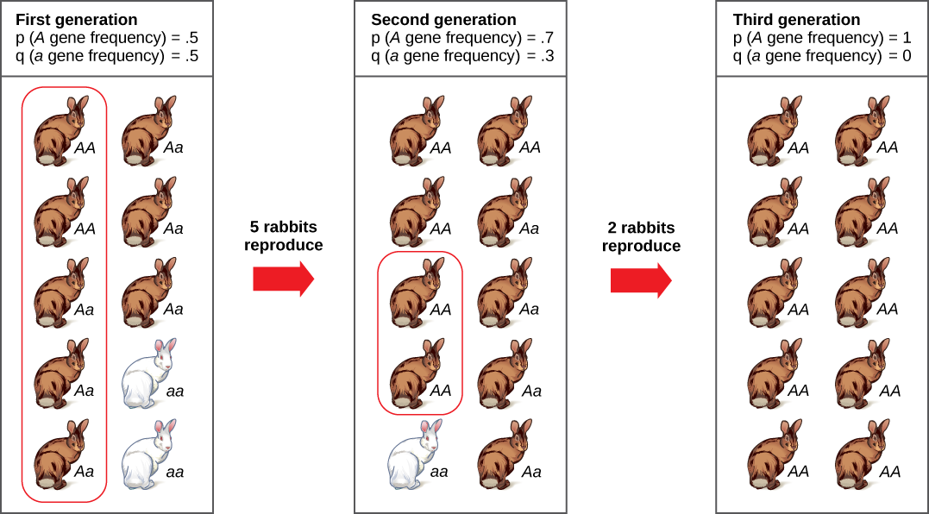
a. Did the population evolve?
b. Give the specific reason why you answered this way.

c. Which trait is selected for?

Biología Semana 2 Página 1
Tarea # 2
SPANISH
Si es difícil para ti leer el libro, busca la información en internet.
Selección Natural de Darwin.
Usa tu libro de la página 369-372 y toma notas de “El rompecabezas de la Diversidad de la Vida” (The Puzzle of Life’s Diveristy). Escribe solo las ideas principales.

1. Qué revelaron los viajes de Darwin acerca del número y variedad de los animales?

2. Cómo las tortugas y pájaros son diferentes en Las Islas Galápagos?

3. Qué es Evolución?

2. Compara las 3 poblaciones. La de la derecha es más reciente. Si la evolución cambia a través del tiempo….
a. La población evolucionó?
b. Da una razón específica de porqué piensas así
c. Qué característica cambió?

